PROJEKT
BUDOWLANO-WYKONAWCZY

BUDOWA KANALIZACJI SANITARNEJ WRAZ Z WYMIANA SIECI WODOCIAGOWEJ W MNICHOWICACH – ETAP I
DZIAŁKI NR 367/31, 242, 156, 370, 369
Gmina Bralin , Powiat Kępiński

Jednostka ewidencyjna: 300802_2 Mnichowice
obręb ewidencyjny 0005 Mnichowice działki: 367/31, 242, 156, 370, 369

kategoria XXVI
INWESTOR: Gmina Bralin
ul. Rynek 3
63-640 Bralin

PROJEKTANT: Andrzej Cichoradzki
ul. M. Wańkowicza 92/9
63-400 Ostrów Wielkopolski

OPRACOWAŁ: mgr inż. Sławomir Gynter
ul. kard. M. Ledóchowskiego 193/1
63-400 Ostrów Wielkopolski

SPRAWDZAJĄCY: inż. Włodzimierz Zemski
ul. M. Konopnickiej 11
63-400 Ostrów Wielkopolski

Ostrów Wielkopolski: czerwiec 2016 r.

EGZ NR 5

Zawartość Projektu budowlanego
Tytuł | Nr strony
PROJEKT BUDOWLANY
Oświadczenie projektanta o sporządzeniu projektu zgodnie z obowiązującymi przepisami oraz zasadami wiedzy technicznej | 3
Kopie uprawnień i zaświadczeń z Izb Inżynierów Budownictwa | 4 - 6
Oświadczenie sprawdzającego o sporządzeniu projektu zgodnie z obowiązującymi przepisami oraz zasadami wiedzy technicznej | 7
Kopie uprawnień i zaświadczeń z Izb Inżynierów Budownictwa | 8 - 9
Spis treści | 10 - 11
Część opisowa | 12 - 24
Informacja dotycząca bezpieczeństwa i ochrony zdrowia (BIOZ) | 25 - 27
Opis do projektu zagospodarowania terenu | 28 - 30
Załączniki do projektu | 31 – 56
Część graficzna | 57 – 61

PROJEKT BUDOWLANY ZAWIERA
62 KOLEJNO PONUMEROWANE STRONY

Oświadczenie projektanta

Andrzej Cichoradzki
Ja, niżej podpisany (a) ..........................................................................................................................................
( imię i nazwisko projektanta)

posiadający uprawnienia do wykonywania samodzielnych funkcji technicznych w budownictwie w zakresie: sieci sanitarnych i instalacji sanitarnych nr BN-19.9/17/81
oraz aktualny wpis na listę członków właściwej izby samorządu zawodowego - Wielkopolska Okręgowa Izba Inżynierów Budownictwa w Poznaniu nr WKP / IS / 0566 / 01
po zapoznaniu się z przepisami ustawy z dnia 7 lipca 1994r. – Prawo budowlane (Dz. U. z 2013r , poz. 1409) zgodnie z art. 20 ust 4 tej ustawy oświadczam, że projekt budowlany dotyczący budowy :
BUDOWA KANALIZACJI SANITARNEJ WRAZ Z WYMIANA SIECI WODOCIAGOWEJ W MNICHOWICACH – ETAP I
DZIAŁKI NR 367/31, 242, 156, 370, 369

został sporządzony zgodnie z obowiązującymi przepisami oraz zasadami wiedzy technicznej.
Świadomy odpowiedziałności karnej za podanie w niniejszym oświadczeniu nieprawdy, zgodnie z art. 233 Kodeksu karnego, potwierdzam własnoręcznym podpisem prawdziwość danych, zamieszczonych powyżej.

W załączeniu przedkładam:
1. kserokopię uprawnień do pełnienia samodzielnych funkcji technicznych
2. kserokopię aktualnego wpisu na listę członków właściwej izby samorządu zawodowego

................................................
( podpis projektanta)
* niepotrzebne skreślić

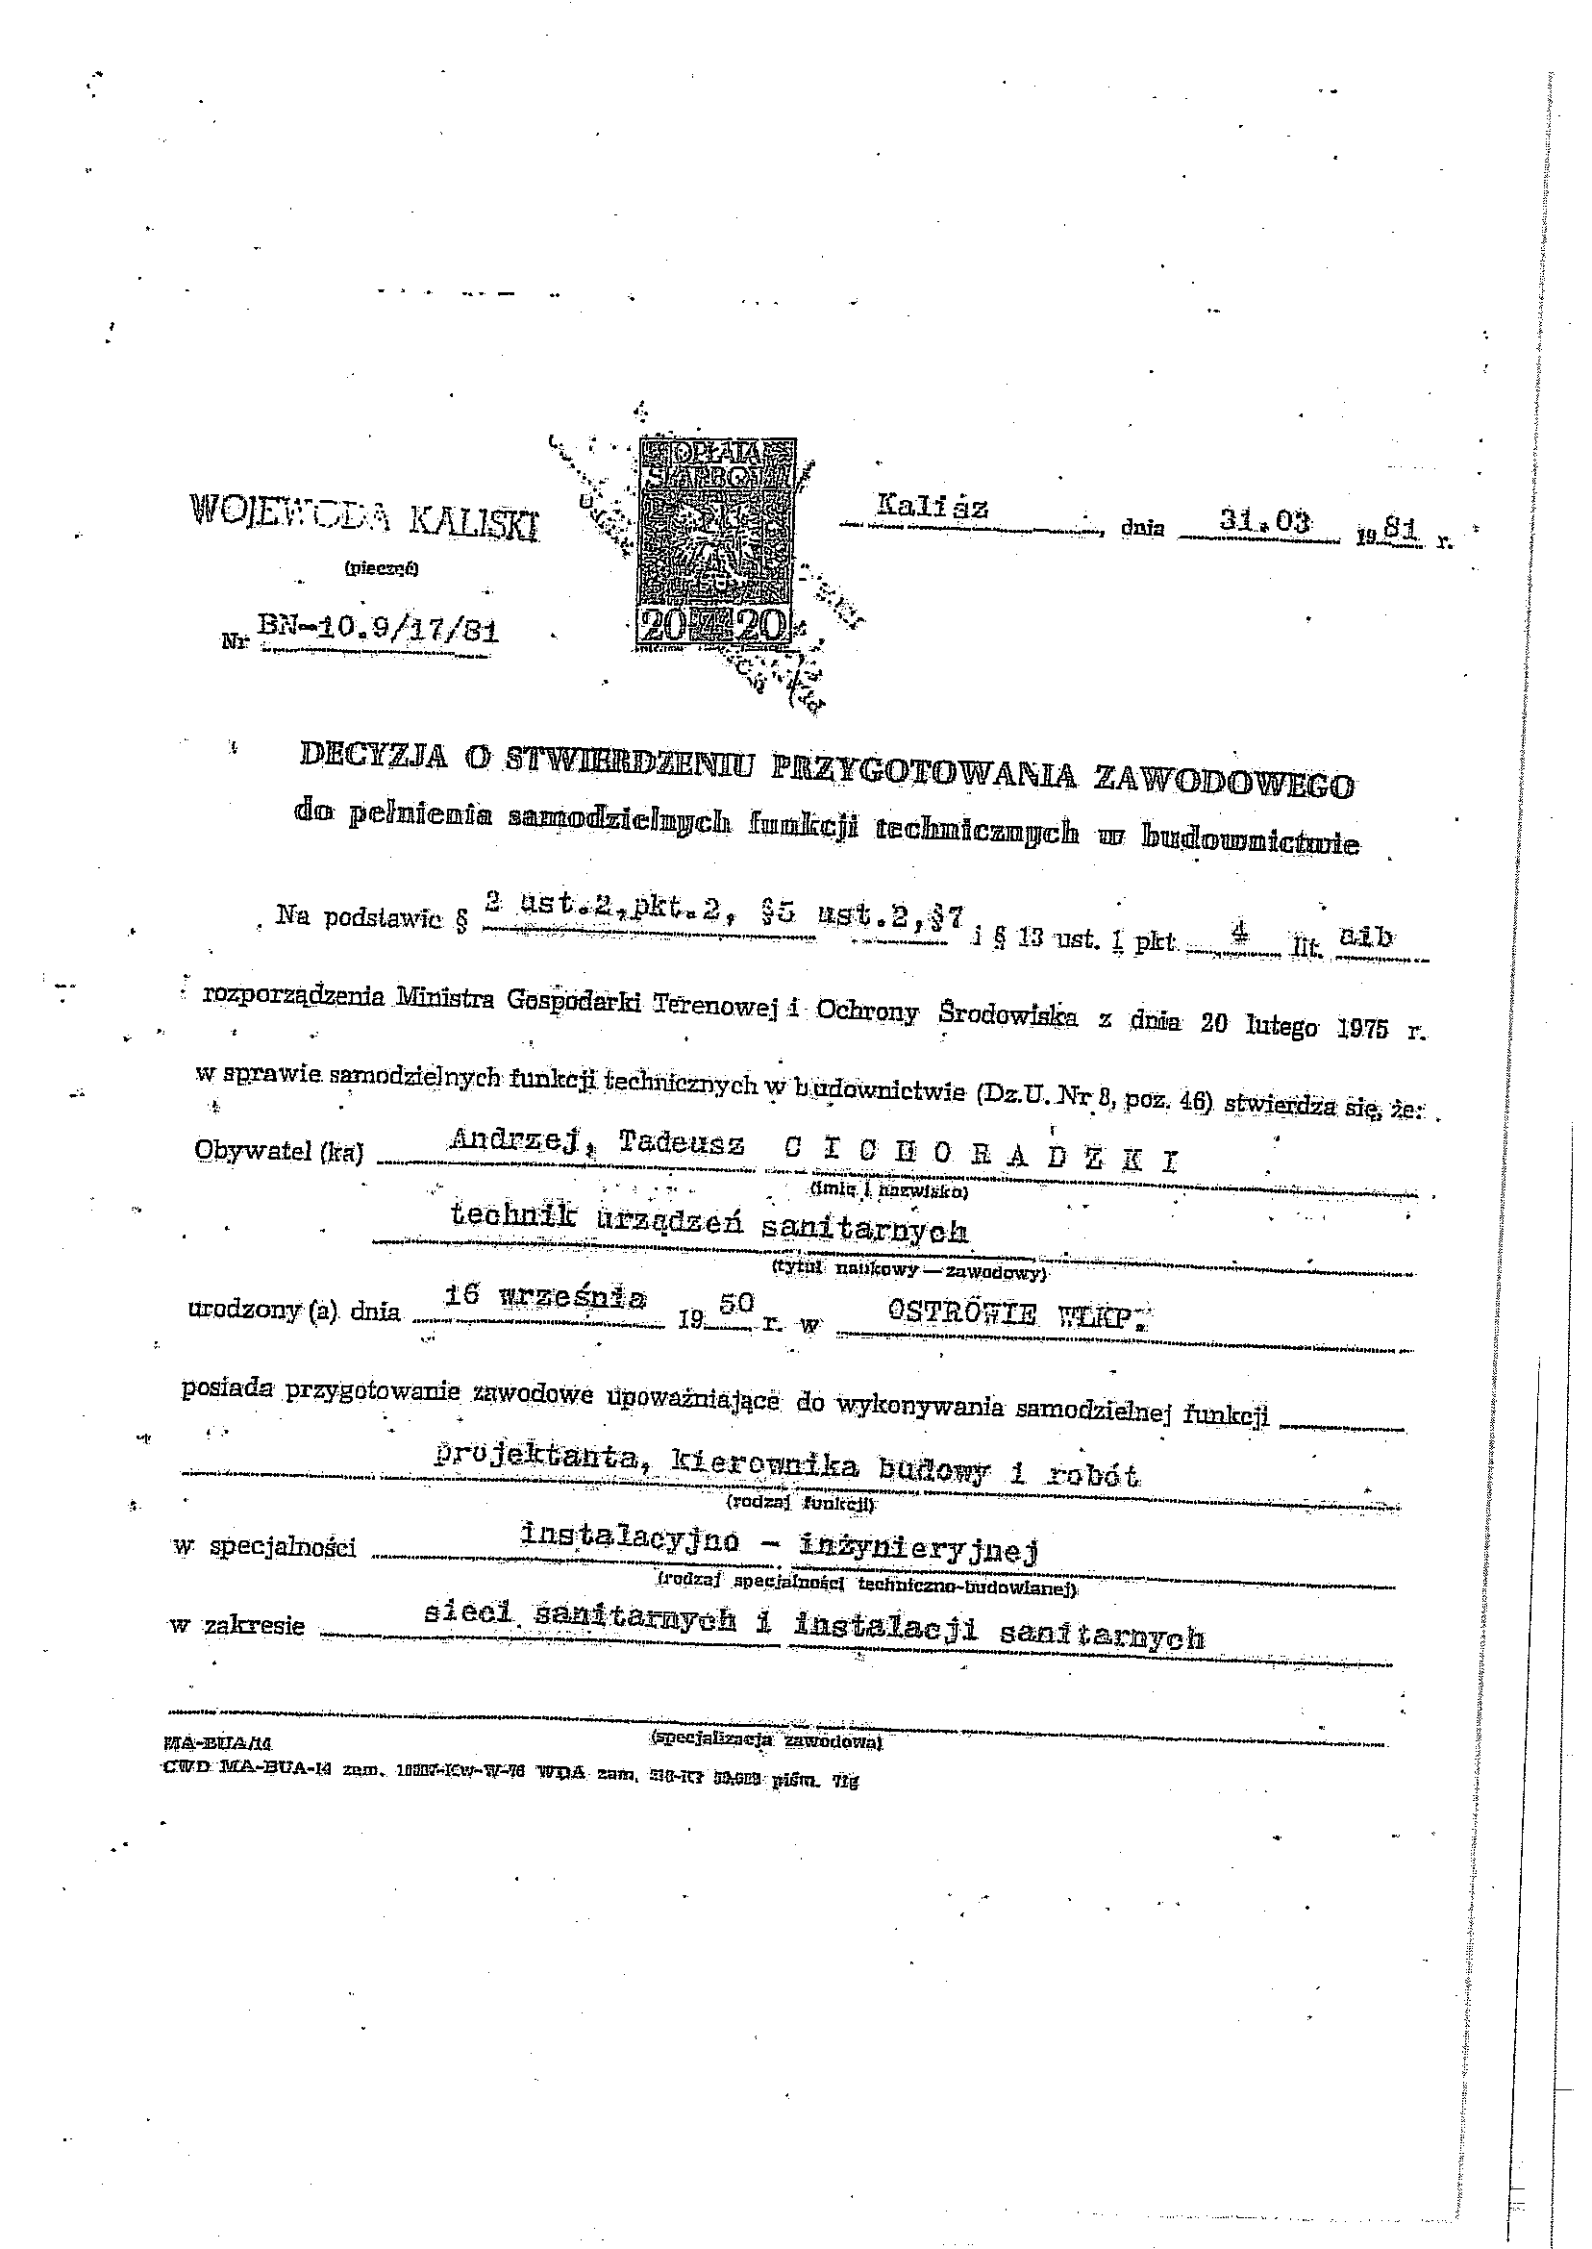
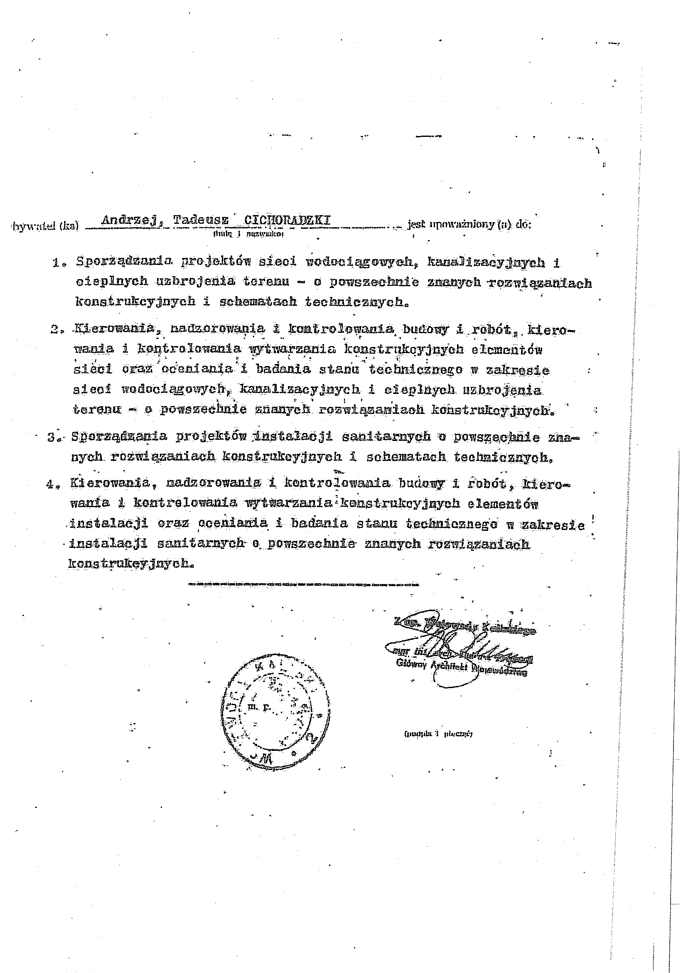

Oświadczenie sprawdzającego

Włodzimierz Zemski
Ja, niżej podpisany (a) ..........................................................................................................................................
( imię i nazwisko projektanta)

posiadający uprawnienia do wykonywania samodzielnych funkcji technicznych w budownictwie w zakresie: sieci sanitarnych i instalacji sanitarnych nr UAN.7342-82/93
oraz aktualny wpis na listę członków właściwej izby samorządu zawodowego – Wielkopolska Okręgowa Izba Inżynierów Budownictwa w Poznaniu nr WKP/IS/0566/01
po zapoznaniu się z przepisami ustawy z dnia 7 lipca 1994r. – Prawo budowlane (Dz. U. z 2013r , poz. 1409) zgodnie z art. 20 ust 4 tej ustawy oświadczam, że projekt budowlany dotyczący budowy:
BUDOWA KANALIZACJI SANITARNEJ WRAZ Z WYMIANA SIECI WODOCIAGOWEJ W MNICHOWICACH – ETAP I
DZIAŁKI NR 367/31, 242, 156, 370, 369

został sporządzony zgodnie z obowiązującymi przepisami oraz zasadami wiedzy technicznej.
Świadomy odpowiedziałności karnej za podanie w niniejszym oświadczeniu nieprawdy, zgodnie z art. 233 Kodeksu karnego, potwierdzam własnoręcznym podpisem prawdziwość danych, zamieszczonych powyżej.

W załączeniu przedkładam:
1. kserokopię uprawnień do pełnienia samodzielnych funkcji technicznych
2. kserokopię aktualnego wpisu na listę członków właściwej izby samorządu zawodowego

...............................................
( podpis sprawdzającego)
* niepotrzebne skreślić

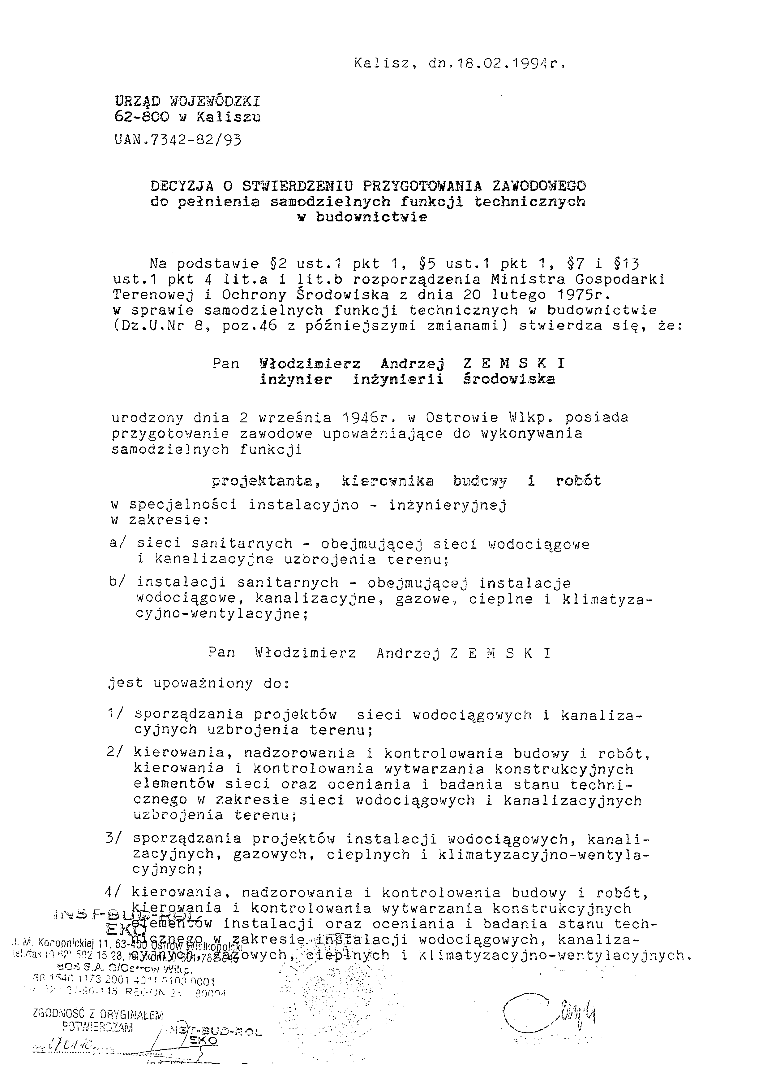

SPIS TREŚCI:
- OPIS TECHNICZNY.
  - PRZEDMIOT OPRACOWANIA.
  - CEL OPRACOWANIA.
  - INWESTOR.
  - STAN PRAWNY NIERUCHOMOŚCI.
  - SKŁAD OPRACOWANIA.
  - MATERIAŁY WYKORZYSTANE W OPRACOWANIU ORAZ PODSTAWY
TECHNICZNE.
- PROJEKTOWANE ROZWIĄZANIA.
  - OPIS SZCZEGÓŁOWY PRZYJĘTYCH ROZWIĄZAŃ.
  - ROBOTY PRZYGOTOWAWCZE.
  - ROBOTY ZIEMNE.
  - ROBOTY MONTŻOWE
  - INFORMACJA O TERENIE BUDOWY
  - NAZWY I KODY ROBÓT
  - DEFINICJA POJĘĆ I OKREŚLENIA PODSTAWOWE.
  - WYMAMAGANIA DOTYCZĄCE MATERIAŁÓW
  - WYMAMAGANIA DOTYCZĄCE MASZYN I SPRZĘTU
  - WYMAMAGANIA DOTYCZĄCE SPOSOBU WYKONANIA ROBÓT
BUDOWLANYCH
  - KONTROLA, BADANIA I ODBIORY ROBÓT
  - WYMAGANIA DOTYCZĄCE PRZEDMIARU I OBMIARU ROBÓT
  - ODBIÓR ROBÓT BUDOWLANYCH
  - OPIS SPOSOBU ROZLICZENIA ROBÓT TYMCZASOWYCH I ROBÓT
TOWARZYSZĄCYCH
  - ISTNIEJĄCE URZĄDZENIA MELIORACYJNE I ZAKRES ICH
PRZEBUDOWY.
  - KOLIZJE PROJEKTOWANYCH SIECI Z ISTNIEJĄCYMI URZĄDZENIAMI.
  - OGÓLNE WYTYCZNE WYKONANIA ROBÓT.
- ZAŁĄCZNIKI I UZGODNIENIA .
  - Tabelaryczne zestawienia do projektu.
- wykaz działek z adresami ich właścicieli
- wykaz studni i przykanalików ze współrzędnymi X,Y
- zestawienie parametrów kanałów grawitacyjnych
- zestawienie elementów studni

  - Uzgodnienia.
- Uzgodnienia nr RGI.7011.11.2016 warunki techniczne do projektu
- Uzgodnienia nr RGI.7011.11.2016 Uzgodnienia gm. Bralin
- Uzgodnienia nr PZD.44262.49.2016JW drogi powiatowe PZD Kępno
- Uzgodnienia nr ODGK.6630.119.2016 protokół z posiedzenia koordynacji –
uzgodnienia usytuowania projektowanych sieci
  - Decyzja o środowiskowych uwarunkowaniach nr OŚ 6220.13.2015
  - Decyzja o lokalizacji inwestycji celu publicznego nr RGI.6733.3.2016

- CZĘŚĆ GRAFICZNA.
  - PLAN SYTUACYJNY.
– Rysunek nr 1 skala 1:1000.
  - PRZEKROJE NORMATYWNE I PROFILE.
- Przekroje normatywne:
- Profile podłużne kanalizacji sanitarnej
Rys nr 2-3 skala 1:500 , 1000
  - RYSUNKI POMOCNICZE
- Rysunek typowych studni BS 1000 i PCV 425 mm
Rys nr 4 skala 1:100

Zgodnie z Prawem Budowlanym niniejsze opracowanie jest zaliczone do Kategorii XXVI - sieci, jak: wodociągowe i kanalizacje o współczynniku wielkości obiektu = 1,5

- OPIS TECHNICZNY.

  - PRZEDMIOT OPRACOWANIA.
Przedmiotem opracowania jest projekt budowy kanalizacji sanitarnej dla miejscowości: Mnichowice –Etap I w Gminie Bralin .
Założenia techniczne:
Projektowana kanalizacja sanitarna ma za zadanie umożliwienie mieszkańcom miejscowości Mnichowice zamieszkałym na trasie projektowanych odcinków sieci kanalizacji sanitarnej uregulowania spraw z zakresu gospodarki wodno – ściekowej .
Opis skrótowy rozwiązań technicznych dla etapu I.
Miejscowość Mnichowice gmina Bralin :
  - Rurociągi grawitacyjne PVC: 341,00 mb, studnie BS 10,00 szt.
  - Ilość przyłączy PVC: 3,00 szt./ 52,00 mb
d) Przewierty rurą stalową: 10,00 mb/1 szt

  - CEL OPRACOWANIA.

Opracowanie ma za cel przedstawienie ogólnych rozwiązań technicznych dotyczących uregulowania spraw z zakresu gospodarki wodno – ściekowej poprzez podłączenie się do sieci zbiorczej kanalizacji sanitarnej umiejscowionej w pasie drogowym która zapewni bezpieczny sposób dla środowiska naturalnego odprowadzenie ścieków do oczyszczali. Trasy nowo projektowanej sieci kanalizacji sanitarnej dla miejscowości: Mnichowice gm. Bralin pow. kępiński, woj. wielkopolskie przedstawione są na planie sytuacyjno – wysokościowym w skali 1:1000 w ilości arkuszy 1. Zagospodarowanie terenu polegać będzie na lokalizacji w wydzielonym pasie drogowym infrastruktury technicznej: kanału kanalizacji sanitarnej grawitacyjnej wraz ze studniami z pozostawieniem miejsca na inne media.

Wykaz działek, na których realizowana jest inwestycja:

Lp. | Jednostka ewidencyjna | Obręb ewidencyjny | Numery działek
1. | Jednostka | 0005 Mnichowice | 367/31, 242, 156, 370, 369

Opracowanie jest wykonane w zakresie niezbędnym do zatwierdzenia dokumentacji i wydania pozwolenia na budowę.

  - INWESTOR.

Inwestorem inwestycji polegającej na:
BUDOWA KANALIZACJI SANITARNEJ WRAZ Z WYMIANĄ SIECI WODOCIAGOWEJ W MNICHOWICACH ETAP I

jest: Gmina Bralin
ul. Rynek 3
63-640 Bralin

  - STAN PRAWNY NIERUCHOMOŚCI.

właściciel działki (imię, nazwisko, adres).:
zgodnie z załączonym wykazem właścicieli i władających.

  - SKŁAD OPRACOWANIA.

Opracowanie składa się z części opisowej i graficznej:
Część opisowa – opis techniczny wraz z załącznikami.
Część graficzna – plany sytuacyjne i rysunki projektowanych rozwiązań.

  - MATERIAŁY WYKORZYSTANE W OPRACOWANIU ORAZ PODSTAWY TECHNICZNE.

- Specyfikacja istotnych warunków zamówienia.
- Aktualne mapy sytuacyjno-wysokościowe w skali 1:1000.
- Ustawa z dnia 7 lipca 1994r. Prawo Budowlane.
- Ustawa z dnia 10 kwietnia 2003r. o szczególnych zasadach przygotowania i realizacji inwestycji w zakresie dróg publicznych.
- Dz. U. nr 43 poz. 430 „ Rozporządzenie ministra Transportu i Gospodarki Morskiej w sprawie warunków technicznych jakim powinny odpowiadać drogi publiczne i ich usytuowanie”
- Dz. U. nr 168 poz. 1763 „Rozporządzenie Ministra Środowiska w sprawie warunków, jakie należy spełniać przy wprowadzaniu ścieków do wód lub do ziemi, oraz w sprawie substancji szczególnie szkodliwych dla środowiska wodnego”
- Ustawa z dnia 18 lipca 2001 roku Prawo wodne (Dz. U. z 2005 roku Nr 239, poz. 2019 z późniejszymi zmianami).
- Ustawa z dnia 27 kwietnia 2001 roku Prawo ochrony środowiska (tekst jednolity z 2008 roku Dz. U. Nr 25, poz. 150 z późniejszymi zmianami).
- Rozporządzenie Ministra Transportu i Gospodarki Morskiej z dnia 30 maja 2000 roku w sprawie warunków technicznych, jakim powinny odpowiadać drogowe obiekty inżynierskie i ich usytuowanie (Dz. U. z 2000r., Nr 63, poz. 735 z późniejszymi zmianami).
- Ustawa z dnia 14 listopada 2003 roku o zmianie ustawy o drogach publicznych oraz zmianie niektórych innych ustaw (Dz. U z 2003r., Nr 200, poz. 1953 z późniejszymi zmianami).
- Ustawa z dnia 4 lutego 1994 roku Prawo geologiczne i górnicze (Dz. U. Nr 27, poz. 96 z późniejszymi zmianami).
- PN – 81/B – 03020 „Grunty budowlane. Posadowienie bezpośrednie budowli”.

- PROJEKTOWANE ROZWIĄZANIA.
  - OPIS SZCZEGÓŁOWY PRZYJĘTYCH ROZWIĄZAŃ.
Budowa nowo projektowanej sieci kanalizacji sanitarnej dla miejscowości: Mnichowice gm. Bralin będzie realizowane etapami. Rozwiązania projektowe przyjęte w tym opracowaniu są typowymi rozwiązaniami stosowanymi przy budowie kanalizacji sanitarnej. Rurociągi grawitacyjne zaprojektowano z rur PVC typu ciężkiego klasy S „lite” zarówno na sieci zbiorczej jak i dla przykanalików . Natomiast studzienki kanałowe zaprojektowano jako połączeniowe i przelotowe rewizyjne o średnicy 1000mm, betonowe typu BS 1000 ze szczelnym dnem prefabrykowanym i kinetą. Konstrukcje studzienek, wymiary, rzędne wylotów i wlotów oraz typ studzienek pokazano na profilach podłużnych kanałów sanitarnych . Włazy kanałowe do wszystkich studzienek żeliwno-betonowe klasy D400z wentylacją. Zejście do studzienek rewizyjnych po stopniach złazowych z żeliwa szarego zabezpieczonych lakierem asfaltowym osadzonych fabrycznie.
Rury układać na podsypce piaskowej o grubości 10 cm z obsypką piaskową o grubości min 10 cm ponad górną krawędź rury. Głębokość ułożenia 1,4 – 3,0 m p.p.t.
Szczegółowy przebieg trasy kanałów sanitarnych grawitacyjnych przedstawia plan sytuacyjno-wysokościowe w skali 1:1000 rys nr 1. Precyzyjne wyznaczenie kanałów, studni umożliwiają podane współrzędne studni. Kanały sanitarne zlokalizowane są w drogach. Spadki kanalizacji zastały pokazane na przekrojach podłużnych. Zagłębienie kanałów zapewnia odpowiednie warunki termiczne oraz zabezpiecza przed obciążeniem dynamicznym.
Zestawienie długości kanałów sanitarnych
przedstawiają załączniki w formie tabelarycznych zestawień.

Sieć kanalizacji sanitarnej dla miejscowości Mnichowice jest zaprojektowana w pasie drogowym ciągów dróg powiatowych i gminnych.
Przyjęcie takiego rozwiązania powoduje zoptymalizowanie długości sieci kanalizacyjnej oraz zapewnia możliwość podłączenia się do sieci istniejących zabudowań zlokalizowanych przy w/w drogach oraz w przypadku powstania nowych zabudowań.

  - ROBOTY PRZYGOTOWAWCZE

Roboty przygotowawcze polegać będą na:
- wytyczenie trasy kanału sanitarnego przez geodetę.
- przygotowanie urządzeń odwadniających,
- przygotowanie urządzeń zabezpieczających wykopy,
- przygotowanie oznakowania i zabezpieczenia terenu robót.

  - ROBOTY ZIEMNE
Roboty ziemne polegać będą na:
- ręczne lub mechaniczne o ścianach pionowych zgodnie z normami BN-
83/8836-02 i PN-68/B-06050,
- obudowa ścian wykopu na czas budowy,
- odwodnienie wykopu - w zależności od potrzeb,
- wykonanie podłoża pod kanały
- zasypka i zagęszczenie gruntu.

  - ROBOTY MONTAŻOWE
Roboty montażowe polegać będą na:
- montaż kanału sanitarnego z rur PVC litego klasy S o średnicy 200 mm
- montaż studni kanalizacyjnych betonowych typu BS szczelnych z kinetą
i włazem typu ciężkiego o średnicy 1000mm
- montaż przykanalików sanitarnych z rur PVC litego klasy S o średnicy 160mm
oraz 200 mm
- ewentualna wymiana studni betonowej przyłączeniowej na przyłączu P3

  - INFORMACJA O TERENIE BUDOWY

Budowa będzie prowadzona na terenie wiejskim gm. Bralin . Teren budowy należy oznakować i zabezpieczyć na czas realizacji robót zarówno w dzień jak i w nocy. Wykonawca robót powinien na czas trwania robót wykonać na przyległym terenie zaplecze na potrzeby budowy. Przed przystąpieniem do robót opracować i uzgodnić projekt organizacji ruchu drogowego oraz opracować plan BIOZ

  - NAZWY I KODY ROBÓT
Zgodnie z przedmiarem robót.

  - DEFINICJA POJĘĆ I OKREŚLENIA PODSTAWOWE

W opracowaniu projektowym przyjęto zgodne z Polskimi Normami, powszechnie stosowane określenia nazw i pojęć używane w robotach związanych z budową kolektorów kanalizacji sanitarnej i kanałów bocznych

  - WYMAMAGANIA DOTYCZĄCE MATERIAŁÓW

Kanały grawitacyjne- rury PVC-U lite klasy S o sztywności obwodowej SN = 8 kN/m²
o długości i średnicach zgodnych w zestawieniach tabelarycznych oraz kształtek (trójników) SN = 8 kN/m² umożliwiających podłączenie przykanalików.

Studnie rewizyjne - prefabrykaty betonowe szczelne typu BS Ø 1000mm w ilości według zestawienia tabelarycznego z gotową kinetą i włazem typu ciężkiego,

Kanały boczne - rury PVC lite klasy S o sztywności obwodowej SN = 8 kN/m² o długości i średnicach zgodnych w zestawieniach tabelarycznych w pkt, oraz kształtek (trójników) SN = 8 kN/m²

  - WYMAMAGANIA DOTYCZĄCE MASZYN I SPRZĘTU
Do wykonania robót objętych zakresem zadania niezbędne będą:
- ciągnik kołowy 55-63kW,
- koparka gąsienicowa z łyżką o pojemności naczynia 0,6 m³
- wibrator powierzchniowy,
- zagęszczarka wibracyjna,
- żuraw samochodowy 10 t
- spycharka gąsienicowa
Do wykonania robót objętych zakresem zadania niezbędne będą:
- samochód samowyładowczy 5-10 t,
- samochód skrzyniowy,
- samochód dostawczy.
- przyczepa dłużycowa
- dla robót odtworzeniowych w zakresie robót drogowych sprzęt wg
opisu w STWIOR

  - WYMAMAGANIA DOTYCZĄCE SPOSOBU WYKONANIA ROBÓT BUDOWLANYCH

Roboty przygotowawcze:
Wytyczenie trasy kanałów – wykonane przez geodetę z wyznaczeniem
w sposób trwały i widoczny z założeniem ciągów reperów roboczych.
Przygotowanie urządzeń odwadniających – przed przystąpieniem do robót
należy przygotować urządzenia odwadniające.
Przed przystąpieniem do robót należy wykonać oznakowania i zabezpieczenia
terenu robót zgodnie z projektem organizacji.

Roboty ziemne:
Roboty ziemne - wykopy ręczne lub mechaniczne o ścianach pionowych zgodnie z normami BN-83/8836-02 i PN-68/B-06050. Spód wykopu należy pozostawić na poziomie wyższym od rzędnej projektowanej o 2 do 5 cm w gruncie suchym, a w gruncie nawodnionym około 20 cm. Wykopy należy wykonać bez naruszenia naturalnej struktury gruntu. Pogłębienie wykopu do projektowanej rzędnej należy wykonać bezpośrednio przed ułożeniem podsypki.
Wszystkie napotkane przewody podziemne na trasie wykonywanego wykopu krzyżujące się lub biegnące równolegle z wykopem powinny być zabezpieczone przed uszkodzeniem, a w razie potrzeby podwieszone w sposób zapewniający ich eksploatację. Tolerancja dla rzędnych dna wykopu nie powinna przekraczać 3 cm dla gruntów zwięzłych, 5 cm dla gruntów wymagających wzmocnienia. Natomiast tolerancja szerokości wykopu wynosi 5 cm.
WARUNKI GRUNTOWO – WODNE
- na podstawie Rozporządzenia Ministra Spraw Wewnętrznych i Administracji z dnia 25.04.2012 roku DZ.U. 2012.463 w sprawie ustalenia geotechnicznych warunków posadowienia obiektów budowlanych § 4 p.3 i § 6 ustalono występowanie prostych warunków geotechnicznych zaliczając obiekt do I kategorii geotechnicznej.
Ustalono na podstawie badań podłoża gruntowego i pozyskanych informacji, że na rozpatrywanym terenie w rejonie projektowanej sieci kanalizacyjnej występują głównie utwory gliniasto piaszczyste o średnich parametrach geotechnicznych w pełni zapewniających właściwe ułożenie rur kanalizacyjnych.
Ponadto ustalono, że woda gruntowa występuje na głębokości 1,7 m.- 3,50 m. p.p.t. na trasie projektowanych kolektorów zwłaszcza w rejonie rowów.

- wody te nie spowodują podtopienia terenów przyległych jak również zalania innych urządzeń będących w sąsiedztwie,

Obniżenie wód gruntowych nie wpłynie negatywnie na posesje i tereny przyległe do planowanych robót ziemnych.

Odwodnienie wykopu na czas budowy rurociągów.
Przy budowie kanału sanitarnego w zależności od głębokości wykopu, rodzaju gruntu i wysokości wymaganej depresji mogą występować trzy metody odwodnienia:
- powierzchniowa,
- drenażu poziomego,
- depresji statycznego poziomu zwierciadła wody gruntowej.
Dla rurociągów montowanych w gruntach nawodnionych na dnie wykopu należy ułożyć warstwę filtracyjną z tłucznia lub żwiru grubości 15cm. Przy odwodnieniu powierzchniowym woda gruntowa z warstwy filtracyjnej zostanie odprowadzona grawitacyjnie do studzienek zbiorczych umieszczonych w dnie wykopu co ca 50 m, skąd zostanie odpompowana poza zasięg robót względnie spłynie grawitacyjnie do odbiornika. Zakres robót odwadniających należy dostosować do rzeczywistych warunków gruntowo-wodnych w trakcie wykonywania robót. Podłoże naturalne stosuje się w gruntach sypkich, suchych z zastrzeżeniem posadowienia przewodu na nienaruszonym spodzie wykopu. Podłoże naturalne powinno umożliwić wyprofilowanie do kształtu spodu przewodu. Podłoże wzmocnione (sztuczne). W przypadku zalegania w pobliżu innych gruntów nie spełniających warunków podłoża naturalnego należy wykonać podłoże wzmocnione — żwirowo- piaskowe. Grubość warstwy podsypki powinna wynosić co najmniej 0,10 m. Niedopuszczalne jest wyrównanie podłoża ziemią z urobku lub podkładanie pod rury kawałków drewna, kamieni lub gruzu. Podłoże powinno być tak wyprofilowane, aby rura spoczywała na nim jedną czwartą swojej powierzchni. Dopuszczalne odchylenie w planie krawędzi wykonanego podłoża od ustalonego na ławach celowniczych kierunku osi przewodu nie powinno przekraczać dla przewodów PVC 10 cm. Badania podłoża naturalnego i umocnionego zgodnie z wymaganiami normy PN-81/B-10735.
Zasypka i zagęszczenie gruntu.
Zasypanie kanału grawitacyjnego kanalizacji sanitarnej, rurociągów tłocznych oraz
przykanalików przeprowadza się w następujących etapach:
Etap I- wykonanie warstwy ochronnej z wyłączeniem odcinków na złączach;
Etap II - zasyp wykopu gruntem dowiezionym, warstwami z jednoczesnym zagęszczeniem. Materiałem zasypu powinien być grunt mineralny, sypki, drobno lub średnioziarnisty wg PN-86/B-02480. Materiał zasypu powinien być zagęszczony ubijakiem po obu stronach przewodu, ze szczególnym uwzględnieniem wykopu pod złącza.
Zasypanie wykopów należy wykonać warstwami o grubości dostosowanej do przyjętej metody zagęszczenia przy zachowaniu wymagań dotyczących zagęszczenia gruntów zgodnie z wymaganiami normy BN-72/8932-01

Roboty montażowe.
W celu zachowania prawidłowego postępu robót montażowych należy przestrzegać zasady budowy kanalizacji sanitarnej, które powinny być zgodne z Dokumentacją Projektową.
Ogólne warunki układania rurociągów
Po przygotowaniu wykopu i podłoża można przystąpić do wykonania montażowych robót kanalizacyjnych. Technologia budowy, rurociągów musi gwarantować utrzymanie trasy i zagłębienia. Do układania rurociągów w wykopie otwartym można przystąpić po częściowym odbiorze technicznym wykopu i podłoża na odcinku co najmniej 30m. Kanały grawitacyjne należy ułożyć zgodnie z wymaganiami normy PN-2/B-10735. Rury do budowy przewodów przed opuszczeniem do wykopu, należy oczyścić od wewnątrz i zewnątrz z ziemi oraz sprawdzić czy nie uległy uszkodzeniu w czasie transportu i składowania. Do wykopu należy opuścić ręcznie, za pomocą jednej lub dwóch lin. Niedopuszczalne jest zrzucenie rur do wykopu. Rury należy układać zawsze kielichami w kierunku przeciwnym do kierunku przepływu ścieków. Dopuszcza się pod złączami kielichowymi wykonanie odpowiednich gniazd w celu umożliwienia właściwego uszczelnienia złączy. Odchyłka osi ułożonego przewodu od osi projektowanej nie może przekraczać 10 cm.
Rury można układać przy temperaturze powietrza od 0 do +30 st C.
Przewierty

Do wykonania przejść przez drogi o nawierzchni asfaltowej, bezwykopowo bez naruszania asfaltu, zastosować metodę przewiertu. Jako rury osłonowe dla sieci z PVC 160 i 200, zastosowano rury stalowe odpowiednio 250 i 323 mm. Dla wykonania przewiertu poziomego rur, należy wykonać komorę nadawczą o wymiarach minimum 2,5 x 5,0 x h m oraz odbiorczą o wymiarach minimalnych 2,0 x 2,0 x h m, gdzie h jest głębokością dna komory nadawczej lub odbiorczej wynikającą z zastosowanej technologii przewiertowej i głębokości posadowienia kanału sanitarnego.
Roboty odtworzeniowe

W trakcie wykonywania kanalizacji sanitarnej grawitacyjnej, przewiduje się wykonanie następujących podstawowych robót odtworzeniowych:
- wykonywanie nowej nakładki nawierzchni asfaltowej wraz z podbudową
w miejscach prowadzenia wykopów
- wykonanie odtworzenia chodnika
- wykonanie odtworzenia pobocza drogi
- wykonanie odtworzenia wjazdów do posesji prywatnych.

Całą powierzchnię pasa drogowego ( chodnik/pobocze + jezdnię należy uporządkować i przywrócić do stanu pierwotnego. Odtworzenie konstrukcji nawierzchni chodnika /pobocza do stanu poprzedniej użyteczności. Warunki i wytyczne odtworzenia nawierzchni dróg i poboczy określają decyzje Zarządców (załączniki do niniejszej dokumentacji ) Pobocze/pas zieleni po wykonaniu wykopów doprowadzić do stanu pierwotnego tj. zagęścić , wyprofilować i obsiać trawą.

  - KONTROLA, BADANIA I ODBIORY ROBÓT
Kontrola związana z wykonaniem prac powinna być przeprowadzona w czasie wszystkich faz robót zgodnie z wymaganiami Polskiej normy. Kontrola jakości robót powinna obejmować następujące badania: zgodności z Dokumentacją Projektową: wykopów otwartych, podłoża naturalnego, zasypu przewodu, podłoża wzmocnionego, materiałów, ułożenia przewodów na podłożu i próby szczelności .
Badanie szczelności kanałów grawitacyjnych
Badanie szczelności należy wykonać zgodnie z PN-EN1610. Szczelność przewodów i studzienek kanalizacyjnych musi zapewnić utrzymanie ciśnienia próbnego przez okres 30 minut. Ciśnienie próbne należy wywołać, wypełniając badany odcinek przewodu woda do poziomu terenu. Ciśnienie to powinno być w granicach od 10 hPa do 50 hPa licząc od poziomu wierzchu rury. Kanały uważa się za szczelne, jeżeli uzupełnienia wody do stanu początkowego nie przekraczają
dla powierzchni zwilżonych n/w ilości:
- dla przewodów – 0,15 l/m2
- dla przewodów wraz ze studzienkami – 0,2 l/m2
- dla studzienek – 0,4 l/m2

  - WYMAGANIA DOTYCZĄCE PRZEDMIARU I OBMIARU ROBÓT
Jednostką obmiarową kanalizacji sanitarnej jest 1 metr (m) rury dla każdej średnicy.

  - ODBIÓR ROBÓT BUDOWLANYCH
Odbiór robót budowlanych:
-Odbiór częściowy.
Przy odbiorze częściowym powinny być dostarczone następujące dokumenty:
-Projekt budowlany z naniesionymi na niej zmianami i uzupełnieniami w trakcie
wykonywania robót,
- Dziennik Budowy,
- Dokumenty potwierdzające możliwość zastosowania danego wyrobu do budowy
kanalizacji sanitarnej (odpowiednie atesty)
Odbiór częściowy polega na sprawdzeniu zgodności z dokumentacją projektową i specyfikacją techniczną, oraz zgodności z innymi wymaganiami. Wyniki z przeprowadzonych badań powinny być ujęte w formie protokołów i wpisane do dziennika budowy.
Odbiór techniczny końcowy.
Przy odbiorze końcowym powinny być dostarczone następujące dokumenty:
-Projekt budowlany z naniesionymi na niej zmianami
i uzupełnieniami w trakcie wykonywania robót,
- Dziennik Budowy,
- Dokumenty potwierdzające możliwość zastosowania danego wyrobu do budowy
kanalizacji sanitarnej oraz przykanalików sanitarnych.
- Protokoły wszystkich odbiorów technicznych częściowych,
- Świadectwa jakości wydane przez dostawców materiałów,
- Inwentaryzacja geodezyjna przewodów i obiektów na planach sytuacyjnych
wykonana przez uprawnioną jednostkę geodezyjną.

  - OPIS SPOSOBU ROZLICZENIA ROBÓT TYMCZASOWYCH I ROBÓT TOWARZYSZĄCYCH
Zgodne z zawarta umową.

  - ISTNIEJĄCE URZĄDZENIA MELIORACYJNE I ZAKRES ICH PRZEBUDOWY

Trasa projektowanej sieci kanalizacji sanitarnej może kolidować z rurociągami drenarskimi. Rurociągi należy w miarę możliwości zabezpieczyć przed zniszczeniem. Po wykonaniu sieci kanalizacji sanitarnej zniszczone rurociągi drenarski należy odtworzyć przy pomocy rur drenarskich PCV-U z filtrem z włókna syntetycznego o średnicy odpowiadającej zniszczonym drenom. W przypadku ewentualnego uszkodzenia urządzeń drenarskich należy niezwłocznie zlecić ich naprawę wyspecjalizowanej firmie.

  - KOLIZJE PROJEKTOWANYCH SIECI Z ISTNIEJĄCYMI URZĄDZENIAMI.

Na trasie przewodów występują skrzyżowania z istniejącym uzbrojeniem oraz z projektowanymi sieciami:
- kablami telekomunikacyjnymi
- kable energetyczne
- siecią wodociągową,
- kanalizacja deszczowa
Odkryte w wykopie urządzenia należy zabezpieczyć pod nadzorem ich Użytkowników.

  - OGÓLNE WYTYCZNE WYKONANIA ROBÓT.

Teren na którym prowadzone są roboty należy odpowiednio oznakować (umieszczając odpowiednie znaki ostrzegawcze i informacyjne). Roboty należy prowadzić zgodnie z przepisami zawartymi w Rozporządzeniu Ministra Budownictwa i Przemysłu Materiałów Budowlanych z dnia 28.02.1972r. Dz. U. nr 13/72 w sprawie bezpieczeństwa pracy przy wykonywaniu robót budowlanych. Po zakończeniu robót teren należy uporządkować i przywrócić pierwotny stan jego zagospodarowania. Przy budowie kanalizacji sanitarnej zachować należy warunki zawarte w uzgodnieniach branżowych.
Warunki robót ziemnych prowadzić z zachowaniem warunków w normie branżowej BN-83/8836-02 „Roboty ziemne. Wymagania i badania techniczne przy odbiorze”.
Roboty kanalizacyjne wykonywać z zachowaniem normy Pn-92/B-10735. Przy układaniu rur z PVC-U, należy stosować się do zaleceń zawartych w instrukcji wykonawczej dostawcy rur i studni.
Przewody podziemne napotkane w wykopach należy zabezpieczyć np. przez podwieszenie a drobne prace prowadzić pod nadzorem ich użytkownika.
- wszystkie czynności takie jak: włączenie projektowanych kanałów sanitarnych do istniejących urządzeń należy wykonywać pod nadzorem przedstawiciela użytkownika sieci
- w ramach realizacji zadania nie zachodzi konieczność wycinki drzew
- bezwzględnie chronić punkty poligonowe a w razie zniszczenia odtworzyć
- w miejscach prowadzenia robót wykonać oznakowanie terenu zgodnie z wytycznymi zawartymi w projekcie organizacji ruchu
- uzgodnić z właścicielem terenu termin i warunki prowadzenia robót.
- wykonawca robót zobowiązany jest dostarczyć inwestorowi dokumentację powykonawczą zgodnie z Prawem Budowlanym
- wykonawca powinien się liczyć z możliwością dodatkowych utrudnień i prac dodatkowych np. naprawa uszkodzonych nie zinwentaryzowanych elementów uzbrojenia podziemnego, odtworzenie elementów zagospodarowania terenu.
- projekt budowlany opracowano z uwzględnienie warunków realizacji
określonych w uzgodnieniach i decyzjach

OPRACOWAŁ

INFORMACJA BIOZ

BUDOWA KANALIZACJI SANITARNEJ WRAZ Z WYMIANA SIECI WODOCIAGOWEJ W MNICHOWICACH – ETAP I
DZIAŁKI NR 367/31, 242, 156, 370

Gmina Bralin , Powiat kępiński

PROJEKTANT I SPORZĄDZAJĄCY INFORMACJĘ:

Andrzej Cichoradzki
ul. Wańkowicza 92/9
63-400 Ostrów Wielkopolski
tel. kom. 601 76 70 45

CZĘŚĆ OPISOWA
Informacji dotyczącej bezpieczeństwa i ochrony zdrowia Zgodnie z rozporządzeniem Ministra Infrastruktury

z dnia 23.06.2003r.
część opisowa :

1. Zakres robót:
Opis skrótowy rozwiązań technicznych dla poszczególnych etapów:
Miejscowość Mnichowice gmina Bralin :
a) Rurociągi grawitacyjne PVC: 341,00 mb, studnie BS 10,00 szt.
b) Ilość przyłączy PVC: 3,00 szt./ 52,00 mb
c) Przewierty rurą stalową: 10,00 mb/1 szt

Kolejność realizacji robót:
- wytyczenie trasy rurociągu sieci kanalizacji sanitarnej
- roboty ziemne związane z wykopami pod sieć kanalizacji grawitacyjnej
- montaż rurociągu sieci kanalizacji grawitacyjnej, studni, z przyłączami do granicy posesji.
- roboty ziemne – zasypanie wykopów, wyrównanie terenu
- inwentaryzacja geodezyjna,
- przywrócenie terenu po wykonanych robotach do stanu pierwotnego.
- naprawa nawierzchni dróg powiatowych i gminnych po wykonywaniu robót
montażowych

2. Wykaz istniejących obiektów budowlanych:

Na terenie objętym inwestycją istnieją urządzenia podziemne takie jak:
- kable energetyczne
- kable telefoniczne
- wodociągi
- kanalizacja deszczowa

Obiekty nadziemne istniejące:
- zabudowa obiektami mieszkalnymi i gospodarczymi
- Elementy zagospodarowania terenu, które mogą stwarzać zagrożenie
bezpieczeństwa i zdrowia ludności:
Takimi elementami są wykopy ziemne liniowe przekraczające głęb. 1.5 m.

- montaż rurociągów

- montaż studni betonowych i przepompowni

- przewierty

- Przewidywane zagrożenia występujące podczas realizacji robót budowlanych.

Wysoki stopień zagrożenia:
- roboty wzdłuż dróg powodujące ograniczenie ruchu pieszych i pojazdów
- roboty ziemne i instalacyjne w pobliżu zabudowań
- dokonanie ręcznego odkrycia i przejścia pod urządzeniami podziemnymi wym. w pkt. 2 po
uprzednim ich wskazaniu przez właścicieli tych urządzeń.
4. Sposób prowadzenia instruktażu pracowników.

- przed przystąpieniem do wykonania w/w robót określonych wysokim zagrożeniem
należy zapoznać pracowników:
- z technologią ich wykonawstwa,
- przestrzegania zabezpieczeń, urządzeń,
- zapoznanie z dokumentacją budowlaną ze wskazaniem szczegółowym urządzeń podziemnych m. innymi: kable energetyczne, telefoniczne, sieć wodociągowa, sieć gazowa oraz kanalizacja deszczowa
- organizacja ruchu na czas budowy, kursy BHP, udzielania pierwszej pomocy
w przypadku wystąpienia wypadku

5. Środki techniczne i organizacyjne zapobiegające niebezpieczeństwom
wynikającym z wykonywania robót budowlanych w strefie szczególnego
zagrożenia zdrowia.
- zorganizowanie placu budowy wyposażonego w środki BHP, p.poż. i podręczne medykamenty,

- zapewnienie sprawnej komunikacji pomimo częściowego lub całkowitego ograniczenia
ruchu w ciągu alejek parkowych , na których przewiduje się roboty.

Zaleca się, aby Kierownik budowy opracował plan „bioz" przed przystąpieniem do robót

zgodnie z rozporządzeniem Nr 1126 z 23.06.2003r. Ministra Infrastruktury § 3 - 7.

Opracował

OPIS DO PROJEKTU ZAGOSPODAROWANIA TERENU
BUDOWA KANALIZACJI SANITARNEJ WRAZ Z WYMIANĄ SIECI WODOCIAGOWEJ W MNICHOWICACH –ETAP I

- Dane ewidencyjne

  - Inwestor:
Gmina Bralin
ul. Rynek 3
63-640 Bralin

  - Zadanie inwestycyjne:

BUDOWA KANALIZACJI SANITARNEJ WRAZ Z WYMIANA SIECI WODOCIAGOWEJ W MNICHWICACH – ETAP I
DZIAŁKI MNICHOWICE NR 367/31, 242, 156, 370

1.3. Obiekt: Sieć kanalizacji sanitarnej
1.4. Lokalizacja: miejscowości Mnichowice
1.5. Branża: Sanitarna
1.6. Faza: Projekt budowlany wykonawczy

II. Podstawa opracowania

2.1. Zlecenie i umowa Inwestora z Projektantem
2.2. Projekt budowy sieci kanalizacji sanitarnej
2.3. Podkłady sytuacyjno-wysokościowe w skali 1 : 1000
2.4. Opracowania branżowe
2.5. Uzgodnienia

III. Przedmiot opracowania

- Sieć kanalizacji sanitarnej wraz z studniami i przykanalikami w ilości;
Miejscowość Mnichowice gmina Bralin :
  - Rurociągi grawitacyjne PVC: 341,00 mb, studnie BS 10 szt.
  - Ilość przyłączy PVC: 3,00 szt./ 52,00 mb
d) Przewierty rurą stalową: 10,00 mb/1 szt

Lokalizacja na działkach wg wykazów - własność wg załączonego zestawienia tabelarycznego właścicieli działek

IV. Istniejący stan zagospodarowania terenu.
Obszar, przez który przebiega projektowana trasa sieci kanalizacji sanitarnej jest uzbrojonym terenem zabudowanym obiektami mieszkalno - gospodarczymi. Aktualnie na terenie znajdują się n/w urządzenia: sieć i przyłącza wodociągowe, kable telefoniczny, kable elektryczne, kanalizacja deszczowa .

V. Projektowane zagospodarowanie terenu.

- Sieć kanalizacji sanitarnej zlokalizowana jest w terenie o nawierzchni utwardzonej drogi powiatowe oraz gminne drogi o nawierzchni utwardzonej. Istniejące zadrzewienia i krzewy zlokalizowane w rejonie w/w ulic nie będą usuwane. Przedmiotowe przedsięwzięcie inwestycyjne nie zmieni ukształtowania terenu i zieleni.
- Teren, na którym jest projektowana sieć kanalizacji sanitarnej, nie jest wpisany do rejestru zabytków .
- Teren objęty niniejszym opracowaniem nie znajduje się w obrębie obszaru górniczego

w związku z czym nie zachodzi wpływ eksploatacji górniczej na projektowaną inwestycję.
- Informacja i dane o charakterze i cechach istniejących przewidywanych zagrożeń dla środowiska
oraz higieny i zdrowia użytkowników projektowanych obiektów budowlanych i ich otoczenia w zakresie zgodnym z przepisami odrębnymi powodując dokuczliwości związanych z nieprzyjemnymi zapachami i toksycznością,
- przewody kanalizacji sanitarnej zaprojektowano z zachowaniem wymaganych odległości, nie narażając na niebezpieczeństwo istniejących w sąsiedztwie innych obiektów i infrastruktury technicznej,
- przewidziano wykonanie prób szczelności sieci kanalizacji sanitarnej po ich wybudowaniu w celu niedopuszczenia do niekontrolowanych wycieków.

VI. Podstawowe dane inwestycji .
Inwestycja zlokalizowana jest na działkach:

Wykaz działek, na których realizowana jest inwestycja:

Lp. | Jednostka ewidencyjna | Obręb ewidencyjny | Numery działek
1. | Jednostka ewidencyjna: 300802_2  Bralin | 0005 Mnichowice | 367/31, 242, 156, 370

W załączeniu tabelaryczne zestawienie wykazu działek ze wskazaniem właścicieli .

ZESTAWIENIE KANAŁÓW KANALIZACJI SANITARNEJ GRAWITACYJNEJ :
- KANAŁ K -1 – RURA PVC-U Ø 200/5,9 mm , L= 241 mb
- KANAŁ K -2 – RURA PVC-U Ø 200/5,9 mm , L= 100 mb
- PRZYKANALIKI - RURA PVC-U Ø 160/4,7 mm-L= 24 mb /2 szt
- PRZYKANALIKI - RURA PVC-U Ø 200/5,9 mm-L= 28 mb /1 szt
- STUDNIE REWIZYJNE BETONOWE BS 1000 mm – 10 szt
- PRZEWIERT RURA STALOWA 323,0/ 8,0 mm - 10mb/1szt

OPRACOWAŁ

- ZAŁĄCZNIKI I UZGODNIENIA

- CZĘŚĆ GRAFICZNA

